САНКТ-ПЕТЕРБУРГСКИЙ НАЦИОНАЛЬНЫЙ ИССЛЕДОВАТЕЛЬСКИЙ УНИВЕРСИТЕТ ИТМО

Дисциплина: Фронт-энд разработка

Отчет

Домашняя работа 2

Выполнил:

Власов Владислав

Группа
K3439

Проверил:
Добряков Д. И.

Санкт-Петербург
2026 г.
Задача
Улучшить доступность ранее реализованного сайта. Добавить необходимые HTML-атрибуты ко всему контенту на странице и проверить это с помощью инструментов из Dev Tools браузера Firefox и сервиса Google Lighthouse.
Ход работы
Для увеличения доступности сайта были предприняты следующие шаги:
На всех страницах содержимое было обёрнуто в тег <main>
Рисунок 1 – переименование тега.
Модальное окно на странице «profile.html» было опущено вниз в теле документа
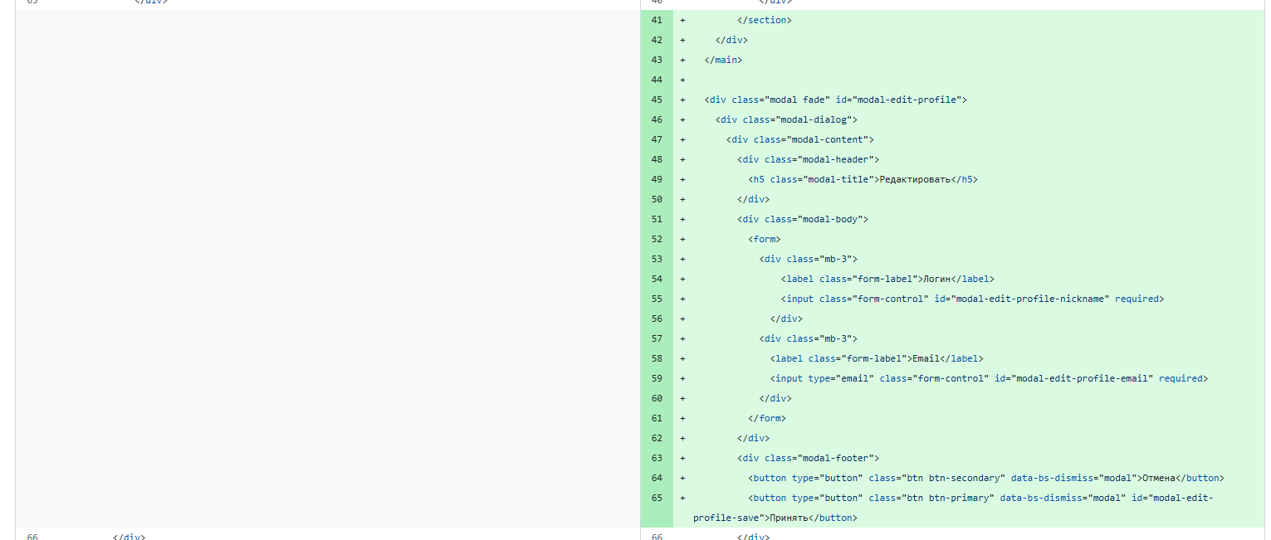
Рисунок 2 – перенос модельного окна.
Интерактивные элементы на странице стали доступными для управления табуляцией
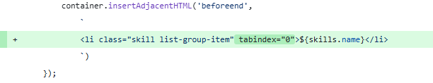
Рисунок 3 – добавление свойства «tabindex».
И кнопки отправки формы были явно указаны
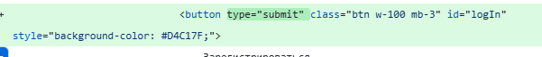
Рисунок 4 – добавление свойства «type=”submit”».
По результатам проверки сайта средствами Google Lighthouse получилось следующее (см. рисунки ниже).
По странице авторизации, регистрации всё хорошо, а вот на прочих страницах есть претензии к контрасту текста и фона. Однако, это больше вопрос к дизайну.
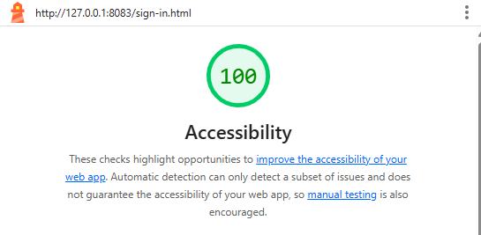
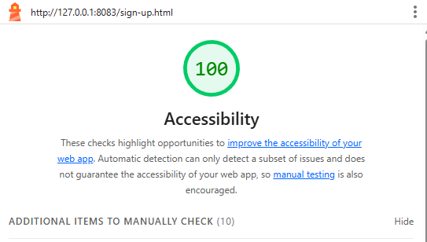
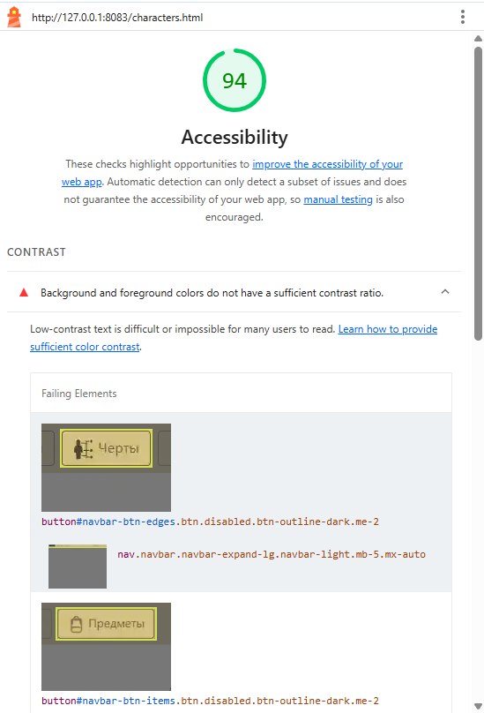
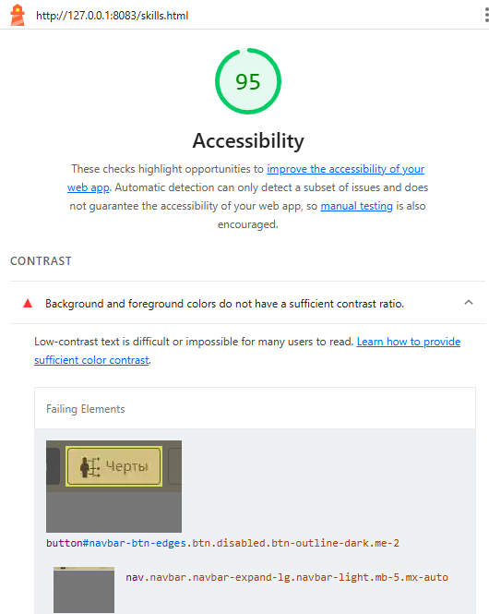
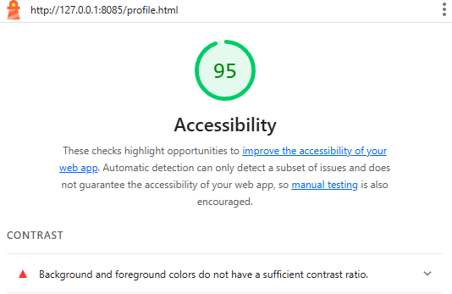
Вывод
В ходе проверки сайта на доступность были выявлены и исправлены некоторые недостатки в доступности сайта, кроме недостатка связанного с не совсем удачным подбором цветов.

